Муниципальное бюджетное дошкольное образовательное учреждение «Кортузский детский сад»
Разработала воспитатель младшей группы: Ширяева Ольга Леонидовна
Экскурсия на цветник
Задачи:
- Познакомить детей со строением цветочных растений (стебель, листья, цветок).
- Показать разнообразие цветочных растений, сравнить цветы (иван-чай и бархатцы).
- Воспитывать бережное отношение к растениям.
Словарная работа: Строение, стебель, иван-чай, бархатцы.
.
Анализ экскурсии на школьный огород
Цель.
1. Задачи:
- Познакомить детей со строением цветочных растений (стебель, листья, цветок).
- Показать разнообразие цветочных растений, сравнить цветы (иван-чай и бархатцы).
- Воспитывать бережное отношение к растениям.
Словарная работа: Строение, стебель, , бархатцы
2
,
Место проведения: школьный цветник.
Тема и программные задачи соответствуют возрасту детей ,сезонным условиям .
Методика организации экскурсии: Была намечена тема экскурсии, Определены цель, задачи экскурсии, составлен предварительный план экскурсии. Выбрано место проведения экскурсии, разработан маршрут. Предусмотрено место, наблюдений, общественно-полезной деятельности детей. Подобрано содержание воспитательного и познавательного материала, Запланированы организационные формы деятельности детей.
Структура экскурсии: В вводной части были использованы вопросы воспитателя, художественное слово. Основная часть: коллективное наблюдение, что растет на цветнике, в процессе которого были решены основные программные задачи экскурсии; также индивидуальные самостоятельные наблюдения; решение проблемных ситуаций, загадки
Воспитатель помогала детям подметить характерные признаки предметов и явлений, установить необходимые связи. Основное внимание в процессе наблюдения уделялось вопросам и вопросам- заданиям, заставляющим детей рассматривать предмет, сравнивать, находить отличия и сходства, устанавливать взаимосвязь. По окончании основной части воспитатель дал детям возможность удовлетворить любознательность в самостоятельных наблюдениях.
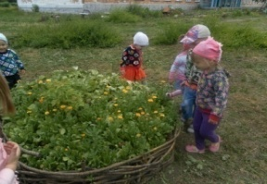 дети рассмотрели клумбы с цветами. Они все разные. Это ноготки.
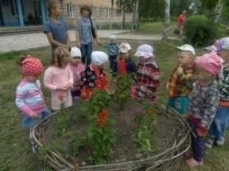это еще другая клумба. Цветы разные по цвету, форме.

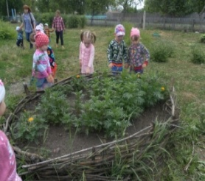
следующая клумба с бархатцами
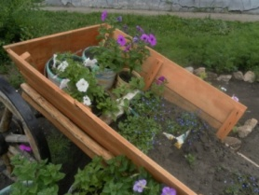Дети увидели еще одну разновидность клумбы

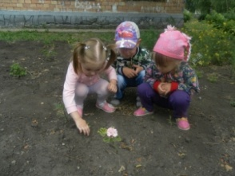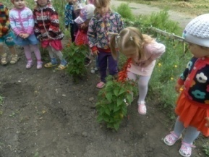
Дети увидели, что в цветнике нет нигде травы, потому что всегда пропалывают. Детям дала возможность вырвать травку.
На данной экскурсии дети были заинтересованы, охотно отвечали на заданные вопросы.

